Социально-экономическое положение Холмогорского муниципального района за 2019 год

Среднегодовая численность постоянного населения Холмогорского муниципального района на 1 января 2020 год составила 19,4 тыс. человек.
За 2019 год среднегодовая численность населения снизилась на 0,6 тыс. человек.
По данным территориального раздела Статистического регистра Росстата на 1 декабря 2019 года количество предприятий и организаций на территории муниципального района составило 218 единиц.
Частная форма собственности организаций является преобладающей (54,1 %). Доля организаций муниципальной формы собственности составляет 18,3 %, организации государственной формы собственности – 10,6 %.
В распределении организаций по видам экономической деятельности наибольшую долю составляют сельское хозяйство, охота и лесное хозяйство; (15,1%), государственное управление и обеспечение военной безопасности; социальное обеспечение; (14,7%), оптовая и розничная торговля; ремонт автотранспортных средств и мотоциклов; (12,8%), операции с недвижимым имуществом (11,5%).

Основные показатели социально-экономического положения РАЙОНА

 | 2019г. | В % к  2018г.
Объем отгруженных товаров собственного производства, выполненных работ и услуг собственными силами организаций ¹⁾ по видам экономической деятельности в действующих ценах, тыс. руб.
добыча полезных ископаемых | …⁴⁾ | 104,8
обрабатывающие производства | 16632 | 110,1
обеспечение электрической энергией, газом и паром; кондиционирование воздуха | 23816 | 86,5
водоснабжение; водоотведение, организация сбора и утилизации отходов, деятельность по ликвидации загрязнений | …⁴⁾ | 48,6
Производство в сельскохозяйственных организациях:
скота и птицы на убой (в живом весе), тонн | 293 | 70,9
молока, тонн | 8156 | 88,4
яиц, тыс. штук | - | -
Отгрузка продукции сельскохозяйственными организациями:
скота и птицы (в живом весе), тонн | 347 | 63,9
молока, тонн | 7455 | 88,0
яиц, тыс. штук | - | -
Инвестиции в основной капитал организаций (в фактически действовавших ценах), тыс. руб. | 199489 | 112,5
Оборот розничной торговли организаций¹⁾, тыс. руб. | 999823 | 123,9
Оборот общественного питания организаций¹⁾, тыс. руб. | 19140 | 101,5
Объем платных услуг населению организаций¹⁾, тыс. руб. | 57722 | 68,5
Ввод в действие жилых домов, м² общей площади жилых помещений | 7830 | 82,1
Среднемесячная номинальная начисленная заработная плата  работников организаций ^{1),}, руб. | 39709,3 | 108,8
Индекс потребительских цен по Архангельской области  без Ненецкого автономного округа |  | 104,6
Сальдированный финансовый результат (прибыль минус убыток) организаций в фактических ценах ²⁾ ³⁾, тыс. руб. | 30919 | 59,4
Задолженность организаций ³⁾ , тыс. руб.
дебиторская | 44368 | 95,7
кредиторская | 363072 | в 2,2 р.
из нее:
задолженность по платежам в бюджет | … | …
¹⁾ Без субъектов малого предпринимательства и организаций с численностью работающих менее 15 человек, не являющихся субъектами малого предпринимательства.
²⁾ Темпы изменения сальдированного финансового результата отчетного периода по сравнению с соответствующим периодом предыдущего года рассчитаны по сопоставимому кругу организаций, с учетом корректировки данных соответствующего периода предыдущего года, исходя из изменений учетной политики, законодательных актов и др. в соответствии с методологией бухгалтерского учета. Прочерк означает, что в одном или обоих сопоставляемых периодах был получен отрицательный сальдированный финансовый результат.
³⁾ Без субъектов малого предпринимательства, банков, страховых организаций и государственных (муниципальных) учреждений.
⁴⁾ Данные не публикуются в целях обеспечения конфиденциальности первичных статистических данных, полученных от организаций, в соответствии с Федеральным законом от 29.11.2007 № 282-ФЗ "Об официальном статистическом учете и системе государственной статистики в Российской Федерации" (ст.4, п.5; ст.9, п.1).

Производство промышленной продукции
Добыча полезных ископаемых
На территории Холмогорского района, на базе самого большого в регионе месторождения гипса «Глубокое», осуществляется добыча гипса Архангельским филиалом ООО «Кнауф Гипс Колпино». В 2009 году предприятие вышло на проектную мощность (600 тыс. тонн в год). Добытый в карьере гипсовый камень отправляется на предприятие ООО «Кнауф Гипс Колпино» в г. Колпино Ленинградской области для производства продукции – гипсокартонных КНАУФ-листов, сухих строительных смесей и пазогребневых КНАУФ-гипсоплит. Архангельский филиал ООО «Кнауф гипс Колпино» включен в перечень системообразующих предприятий Архангельской области. Оно занимает около 90 процентов рынка гипсового камня на Северо-Западе и в натуральном, и в стоимостном выражении.
Производство гипсового камня в 2019 году составило 590 тыс. тонн (95,6 % к 2018г.).
Объем отгруженных товаров в 2019 году составил 120 млн. рублей.
Обрабатывающие производства.
Производство пищевых продуктов, включая напитки, и табака.
В 2019 году объем отгруженных товаров составил 16,6 млн. рублей (110,1 % к уровню 2018 года). Рост производства обусловлен увеличением объемов производства хлеба и хлебобулочных изделий на 32,9 %.
Производством хлеба и хлебобулочных изделий на территории Холмогорского муниципального района из организаций занимается ФКУ ИК-12 УФСИН России по Архангельской области.
Обеспечение электрической энергией, газом и паром, кондиционирование воздуха
В 2019 году объем отгруженных товаров составил 23,8 млн. рублей (86,5 % к уровню 2018 года).
Водоснабжение, водоотведение, организация сбора и утилизации отходов, деятельность по ликвидации загрязнений
В 2019 году объем отгруженных товаров составил 13,5 млн. рублей (48,6 % к уровню 2018 года).
Объем инвестиций в основной капитал организаций (без субъектов малого предпринимательства и объема инвестиций, не наблюдаемых прямыми статистическими методами), направленных на развитие экономики и социальной сферы, в 2019 году использован на 199489 тыс. рублей, что на 12,5 % выше уровня соответствующего периода предыдущего года в фактически действовавших ценах.
Наибольшую долю инвестиций в основной капитал от общего объема занимают предприятия лесного хозяйства. На их долю приходится 70 % всех инвестиций.
В структуре источников финансирования инвестиций собственные средства составили 8,2%, привлеченные – 91,8%.

Жилищное строительство
В 2019 году за счет всех источников финансирования введено 7830 квадратных метров общей площади жилых домов, что на 17,9 % меньше уровня 2018 года. Из общего ввода жилья индивидуальными застройщиками введено 7830 квадратных метров (100,0% от общего ввода и 83,3% к уровню 2018 года).
Строительная деятельность
Объем работ, выполненных по виду экономической деятельности «Строительство» организациями¹⁾, в 2019 году в 2,7 раза больше уровня предыдущего года в сопоставимых ценах.
Сельское хозяйство
В 2019 году производство продукции сельского хозяйства в действующих ценах в хозяйствах всех категорий составило 843,2 млн. рублей. Индекс производства составил 84,6 % к 2018 году.
В структуре производства продукции сельского хозяйства 61,1% объема производимой продукции занимает продукция растениеводства и 38,9 % - продукция животноводства.
Индекс производства продукции растениеводства в 2019 году составил 82,4 %, продукции животноводства – 88,6 %.
Посевная площадь сельскохозяйственных культур в хозяйствах всех категорий в 2019 году увеличилась по сравнению с 2018 годом на 0,5% и составила 3565 гектаров. При этом посевы картофеля и овощей сократились на 1,2%, кормовых культур – возросли на 1,3%.
Сбор картофеля в хозяйствах всех категорий снизился на 23,6%, овощей – на 29,4%.
Производство молока в 2019 году составило 9240,2 тонны или 88,9 % к 2018 году. Снижение производства молока произошло во всех категориях хозяйств.
На долю сельскохозяйственных организаций приходится 48,7% производимой в районе продукции. Доля продукции хозяйств населения в общем объеме составила 32,4 % и имеет тенденцию к снижению. Происходит постепенное увеличение доли продукции, производимой крестьянско-фермерскими хозяйствами и индивидуальными предпринимателями (доля в общем объеме составляет 18,9 %).
В сельскохозяйственных организациях на 1 января 2020 года по сравнению с соответствующей датой 2019 года поголовье крупного рогатого скота увеличилось на 1,7%, поголовье коров осталось на уровне прошлого года.
В сельскохозяйственных организациях в 2019 году по сравнению с соответствующим периодом предыдущего года производство скота и птицы на убой (в живом весе) сократилось на 29,1%, производство молока - на 11,6%.
Оборот розничной торговли по организациям¹⁾ составил 999823 тыс. рублей, что в сопоставимых ценах на 23,9% выше, чем за 2018 год. В макроструктуре оборота розничной торговли организаций преобладающую долю занимают непродовольственные товары – 53,3%. Кроме того, организациями общественного питания¹⁾ реализовано продукции на 19140 тыс. рублей (на 1,5% больше уровня 2018 года в сопоставимых ценах).
Услуги
Объем платных услуг, оказанных населению в 2019 году организациями¹⁾, составил 57722 тыс. рублей, что в сопоставимых ценах на 31,5% меньше уровня 2018 года.
Финансы
За 2019 года в консолидированный бюджет Холмогорского муниципального района поступило 1055930,6 тыс. рублей, израсходовано из бюджета 1020677,1 тыс. рублей, профицит бюджета составил 32253,5 тыс. рублей.
За 2019 год сальдированный финансовый результат организаций (без субъектов малого предпринимательства, банков, страховых организаций и государственных (муниципальных) учреждений) составил 30919 тыс. рублей прибыли. Две организации получили прибыль, одна организация получила убыток.
Суммарная задолженность по обязательствам на конец декабря 2019 года достигла 407440 тыс. рублей, в том числе кредиторская – 363072 тыс. рублей. Размер дебиторской задолженности составил 44368 тыс. рублей.
Оплата труда
Среднемесячная начисленная заработная плата в расчете на одного работника увеличилась по сравнению с соответствующим периодом 2018 года на 8,8% и составила 39709,3 рублей.
Рост заработной платы в районе сложился, в основном по видам деятельности, как сельское и лесное хозяйство (115,7 % к уровню 2018 г.), транспортировка и хранение (113,5 % к 2018г.), торговля оптовая и розничная (113,2 % к 2018г.), деятельность профессиональная, научная и техническая (111,8 %), здравоохранение (112,3 % к уровню 2018г.).
Занятость населения
Среднесписочная численность работников крупных и средних организаций в 2019 году составила 3237 человек и снизилась по сравнению с 2018 годом на 1,6 %.
Наибольшую долю занятых в экономике составляют работающие в отрасли «образование» – 28 %. Наряду с образованием относительно высокая доля занятых сохраняется в таких отраслях, как государственное управление (750 человек или 23,2%) и здравоохранение (398 человек или 12,3 %). В сельском и лесном хозяйстве численность работающих составила 227 человек.

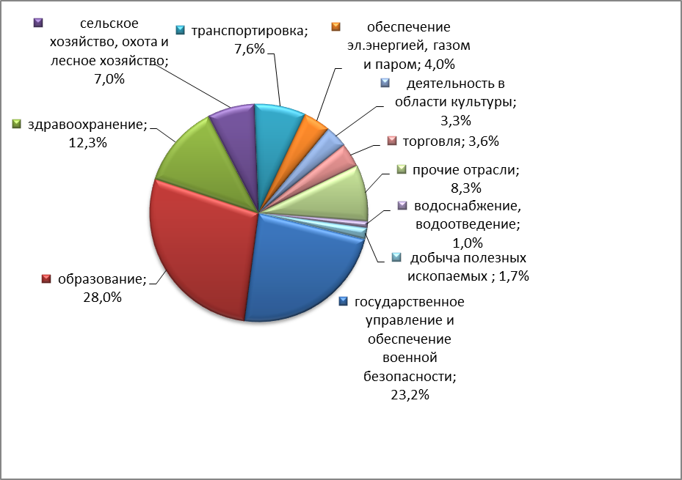

Снижение численности занятых отмечается в образовании - на 2,5%, в здравоохранении – на 3,3 %, добыча полезных ископаемых – на 4,7 %.
Численность незанятых граждан, обратившихся в органы службы занятости населения за содействием в поиске работы (по данным министерства труда, занятости и социального развития Архангельской области) на 1 января 2020 года составила 307 человек. Численность зарегистрированных безработных на 1 января 2020 года составила 282 человека и по сравнению с 1 января 2019 года уменьшилась на 19 человек, или на 6,3%, с 1 декабря 2019 года увеличилась на 24 человека, или на 9,3%.
В декабре 2019 года получили статус безработного 45 человек, нашли работу 11 безработных.
Нагрузка незанятого населения, обратившегося в органы службы занятости населения, на одну заявленную вакансию составила на конец декабря 2019 года 3,0 человека против 2,7 человека на конец декабря 2018 года.
Пособие по безработице на конец декабря 2019 года получают 182 гражданина, что составляет 64,5% от общей численности зарегистрированных безработных.

⁾ Без субъектов малого предпринимательства и организаций с численностью работающих менее 15 человек, не являющихся субъектами малого предпринимательства.

